532nmラインタイプグリーンレーザー
SDL-532-TLシリーズ

【特徴・用途】
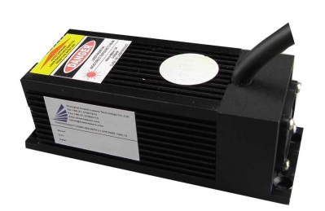
高出力のラインタイプグリーンレーザーです。
ご注文の場合は、ご希望の照射角をご指定下さい

建築・土木・・・・・・・作業の基準として
生産上の位置決め・・・・切断面の位置決め、製品のガイド光
センサ関連・・・・・・・凹凸や濃度の判定、形状認識
画像処理・・・・・・・・画像処理の光源、形状認識

その他各種ｱﾗｲﾒﾝﾄ、DNA解析、クリスタル分析用としてご使用いただけます。

仕様 |  | 型式
MODEL |  | SDL-532-050TL
出力 |  | 50ｍW
波長 |  | 532±1nm
照射角 |  | 15° 30° 45° 60° 90°どれか選択してください
ライン幅 |  | <5ｍｍ＠5ｍ
ビームモード |  | Line Output
オペレーションモード |  | CW
入力電圧 |  | 90～240VAC
動作温度 |  | +0℃~+40℃
ウォームアップ時間 |  | 10分
寿命 |  | 5000H
保証期間 |  | 1年間
電源 |  | 下記 | 下記 |  | 下記
レーザーヘッド |  | SDL-LH-300
【10ｍW】
型式：SDL-LH-300  形状：102×39×39ｍｍ | 型式：SDL-PS-900  形状：146×76×50ｍｍ |  |  | 型式：SDL-PS-400  形状：200×225×82ｍｍ
 | 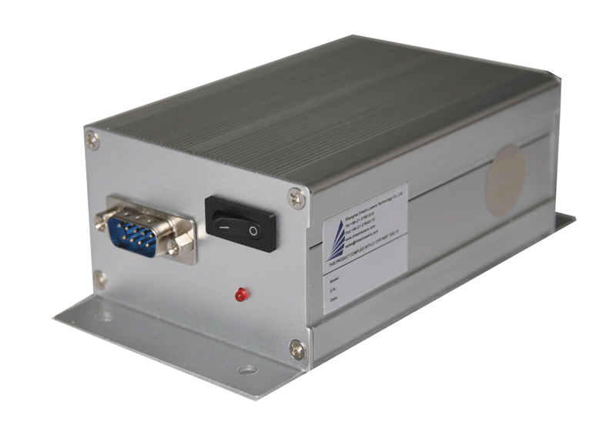 |  |  | 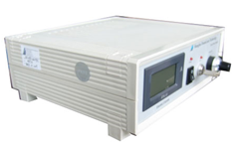
 | 電源はご希望の機種をお選びください

